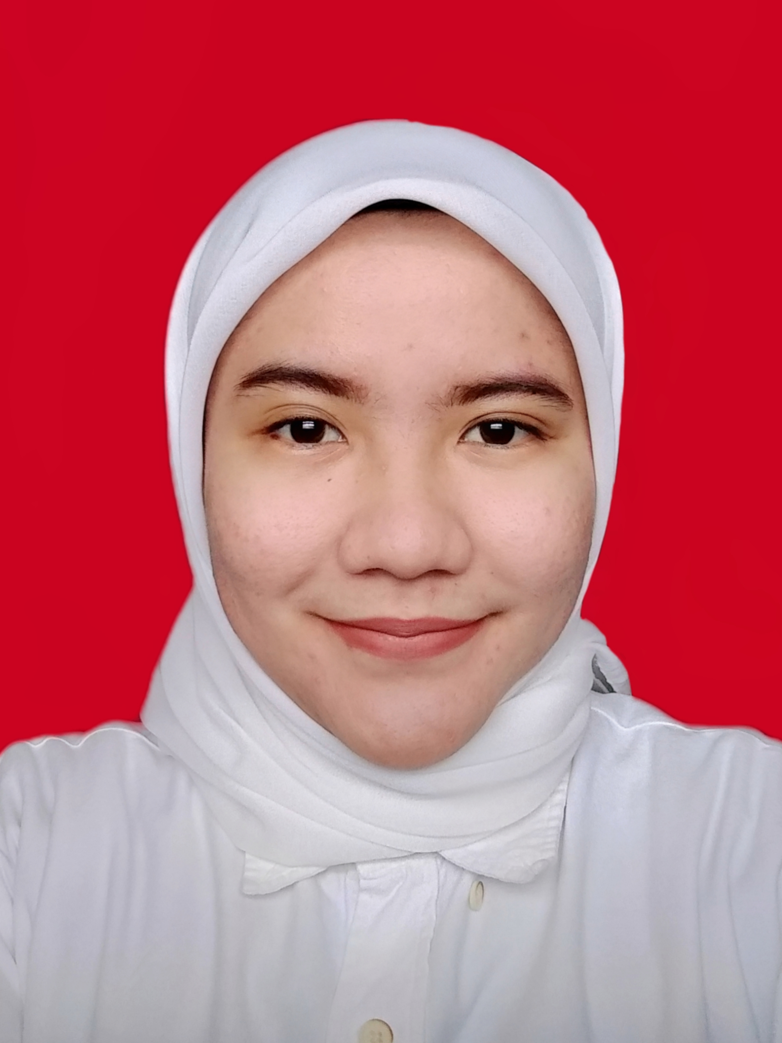

DATA PRIBADI WISUDAWAN
Fakultas Teknik Universitas Negeri Jakarta
I. | Data Pribadi
 | 1. | Nama Lengkap | : |  | Data Studi Mahasiswa
 | 2. | No. Registrasi | : |  | Smt | IPK | SKS | Ket.
 | 3. | Jenis Kelamin | : | L / P * | 01 | 3,43 | 22
 | 4. | Tempat Tgl Lahir | : |  | 02 | 3,41 | 23
 | 5. | Agama | : |  | 03 | 3,58 | 24
 | 6. | Alamat Rumah  (Tetap) | : |  | 04 | 3,42 | 23
 |  |  |  |  | 05 | 3,42 | 23
 |  |  |  |  | 06 | 3,76 | 19
 | 7. | Email | : |  | 07 | 4,00 | 6
II. | 1. | Asal Sekolah | : |  | 08 | 4,00 | 6
 | 2. | Jalur Masuk UNJ/ Tahun | : | SNMPTN/UMB/MANDIRI* /2017
 | 3. | Program Studi/Jenjang | : | Pendidikan Teknik Bangunan D3/S1
 | 4. | Penasehat Akademik | :
III. | 1. | Nama Orangtua | :
 | 2. | Pendidikan | :
 | 3. | Pekerjaan | :
IV. | Jika Sudah Bekerja
 | 1. | Sejak Tgl/Bln/Thn | : | - | Catatan Akademik :
 | 2. | Nama Instansi | : | -
 | 3. | Alamat | : | -
V. | Jika Pindahan/Alih Program (Akreditasi dilampirkan)
 | 1. | Pendidikan Terakhir | : | -
 | 2. | Perg. Tinggi Asal/Kota | : | -
 | 3. | MK yang diakui | : | - sks , yg ditempuh - sks
VI. | 1. | Judul Skripsi/Kompre /TA | :
 | 2. | Dosen Pembimbing | : | 1. 2.
 |  | Mulai Bimbingan | :

Jakarta, 20 Agustus 2021
Yang bersangkutan,

(Adelia Nurhaziza Tri Utami)
L.1

TANDA TERIMA IJAZAH

NOMOR WISUDAWAN : ……………………………………………………………………….
NAMA : ADELIA NURHAZIZA TRI UTAMI
NOMOR REGISTRASI : 1503617058
NOMOR IJAZAH : ……………………………………………………………………….
PROGRAM STUDI : PENDIDIKAN TEKNIK BANGUNAN
TANGGAL LULUS UJIAN : 18 Agustus 2021
IPA / Jumlah SKS / Jumlah SMT : 3,54 / 147 / 8
LAMA PENULISAN TESIS/
SKRIPSI/KOMPREHENSIF/ TA*) : 1 SEMETER
ALAMAT RUMAH : BTN PUSKOPAD PONDOK BENTENG INDAH, JL. GARUDA BLOK
K/04 RT. 01 RW. 07 KEL. BENTENG
KECAMATAN : CIAMPEA
KAB./KODYA : BOGOR
PROPINSI : JAWA BARAT
NO. TELP :

ALAMAT KANTOR : ………………………………………………………………………..
………………………………………………………………………..
………………………………………………………………………..

TELAH MENERIMA :
1. IJAZAH ( …………………........) TGL. ………………………..............
2. TRANSKRIP NILAI ( …………………………) TGL. ……………………….............

Catatan :
Di isi Dengan Huruf Balok
*) Coret yang tidak perlu

L.2

SURAT KETERANGAN
Nomor : /JTS1.FT/2021

Koordinator Program Studi Pendidikan Teknik Bangunan Fakultas Teknik Universitas Negeri Jakarta, menerangkan bahwa :
Nama : Adelia Nurhaziza Tri Utami
No. Registrasi : 1503617058
Program Studi : Pendidikan Teknik Bangunan
Jenjang : S1/D3

adalah benar mahasiswa Prodi. Pendidikan Teknik Bangunan Fakultas Teknik Universitas Negeri Jakarta yang telah lulus seluruh mata kuliah dan Tesis/ Skripsi/ Komprehensif/ Karya Inovatif pada tanggal 18 Agustus 2021 (Pra Transkrip terlampir).

Surat keterangan ini dikeluarkan sebagai bukti yang bersangkutan dapat mendaftar wisuda pada semester : 114 ( seratus empat belas)

Demikian surat keterangan ini diberikan agar dapat dipergunakan sebagaimana mestinya.

Jakarta, 20 Agustus 2021
Koordinator Program Studi,

( Anisah, M. T)
NIP. 197508212006042001
Tembusan :
- Wakil Dekan I
- Arsip

L.3

TANDA TERIMA SKRIPSI/ TUGAS AKHIR

Nama Mahasiswa : Adelia Nurhaziza Tri Utami
Nomor Registrasi : 1503617058
Jenjang : S2/ S1/ D3*)
Program Studi : Pendidikan Teknik Bangunan
Fakultas : Teknik

Judul :

NO | NAMA | JABATAN | TANDA TANGAN | TANGGAL
1.  2.  3.  4.  5. | Siti Nur Setiasih , S. E  ………………………………….  …………………………………. | Pembimbing I  Pembimbing II  TU Prodi  TU Fakultas  Perpustakaan UNJ | ………………………………  ………………………………  ………………………………  ………………………………  ……………………………… | ………………………….  ………………………….  ………………………….  ………………………….  ………………………….

Jakarta, 20 Agustus 2021
Mengetahui Yang Menyerahkan,
Koordinator Penyelesaian Studi,

Anisah, M. T Adelia Nurhaziza Tri Utami
NIP. 197508212006042001 No. Reg. 1503617058

*) Coret yang tidak perlu
L.4

DATA ALUMNI
FAKULTAS TEKNIK UNIVERSITAS NEGERI JAKARTA
TAHUN AKADEMIK: 2020/ 2021 SEMESTER 114
- IDENTITAS DIRI
- Nama :
- No. Registrasi :
- Program Studi : Pendidikan Teknik Bangunan

- Jenjang/ Strata : D3 ✓S1
- Alamat Tempat Tinggal :, Jl.,
Desa Benteng, Kec. Ciampea, Kab. Bogor, Jawa Barat (16620)
Telp ( …..) ……………………… HP. (yang mudah di hubungi)
- E-mail :

- IDENTITAS ORANG TUA
- Nama Bapak/Ibu/Wali :
- Pendidikan :
- Pekerjaan/Jabatan :
- Alamat Tempat Tinggal :, Jl.,
Desa Benteng, Kec. Ciampea, Kab. Bogor, Jawa Barat (16620)
Telp ( …..) ……………………… HP.

- 1. Jalur Program : Tesis/ Skripsi/ Komprehensif/ Karya Inovatif
2 Judul : Pemanfaatan Plastik Jenis HDPE dan PET dengan Penambahan Tanah
Diatomae sebagai Agregat Ringan Buatan dalam Campuran Beton Ringan
- IPA (Indeks Prestasi Akhir) :

- FASILITAS YANG DIPEROLEH
- Beasiswa : ✓Ya Tidak

- Nama Beasiswa : PPA
- Selama : 1 Tahun 0 Bulan

- STATUS ALUMNI

- Pekerjaan : Sudah Bekerja ✓Belum Bekerja

- Jika Sudah Bekerja, Sejak Tgl/ Bln/ Thn :
- Nama Instansi : ……………………………………………………………………………………
- Alamat : ……………………………………………………………………………………
…………………………………………… Telp ( …….) ……………………
Jakarta, 20 Agustus 2021

Alumni FT – UNJ

Adelia Nurhaziza Tri Utami

L.5

SURAT KETERANGAN BEBAS PUSTAKA PRODI
Nomor /JTS1.FT/2021

Koordinator Program Studi Pendidikan Teknik Bangunan Fakultas Teknik universitas Negeri Jakarta, menerangkan bahwa :
Nama : Adelia Nurhaziza Tri Utami
No. Registrasi : 1503617058
Program Studi : Pendidikan Teknik Bangunan
Jenjang : S1/D3

adalah benar mahasiswa Prodi. Pendidikan Teknik Bangunan Fakultas Teknik universitas Negeri Jakarta yang dinyatakan telah menyelesaikan seluruh administrasi dan tidak memiliki tanggungan pinjaman di perpustakaan prodi.
Surat keterangan ini dikeluarkan sebagai bukti yang bersangkutan dapat mendaftar wisuda pada semester 114 ( seratus empat belas)
Demikian surat keterangan ini diberikan agar dapat dipergunakan sebagaimana mestinya.

A.n Koordinator Program Studi,
Petugas Pustaka,

( Siti Nur Setiasih, S.E)

L.6

SURAT KETERANGAN BEBAS LABORATORIUM
Nomor /JTS1.FT/2021

Koordinator Program Studi Pendidikan Teknik Bangunan Fakultas Teknik Universitas Negeri Jakarta, menerangkan bahwa :
Nama : Adelia Nurhaziza Tri Utami
No. Registrasi : 1503617058
Jenjang : S1
Program Studi : Pendidikan Teknik Bangunan

adalah benar mahasiswa Prodi Pendidikan Teknik Bangunan Fakultas Teknik Universitas Negeri Jakarta yang dinyatakan telah menyelesaikan seluruh administrasi dan tidak memiliki tanggungan pinjaman alat dan bahan di Laboratorium Prodi.
Demikianlah surat keterangan ini dikeluarkan untuk dipergunakan sebagaimana mestinya.

Yang Menyatakan,
Koordinator Program Studi

( Anisah, M. T)
NIP. 197508212006042001

*) Coret yang tidak perlu

L.7a

Lampiran Surat Pernyataan Bebas Laboratorium
Laboratorium Uji Bahan dan Batu Beton  Ka. Lab/ Laboran  (Suratman)  NIP. 19690420199001001 |  | Laboratorium Kayu dan Perancah  Ka. Lab/ Laboran  (Rezky Alfian Fauzi, S. Pd)
Laboratorium Plumbing dan BIM  Ka. Lab/ Laboran  (Hendry Anjar Purwanto, S. Pd) |  | Laboratorium Mekanika Tanah dan IUT  Ka. Lab/ Laboran  (Dede Sulaiman, A.Md)

L.7b

